Воспитание экологических основ в детском саду.
Кто землю лелеет, того и земля жалеет.

20 марта весь мир отметил очень важный праздник День Земли. Мы с ребятами тоже ежегодно отмечаем этот праздник, играми, эстафетами и интересными заданиями!
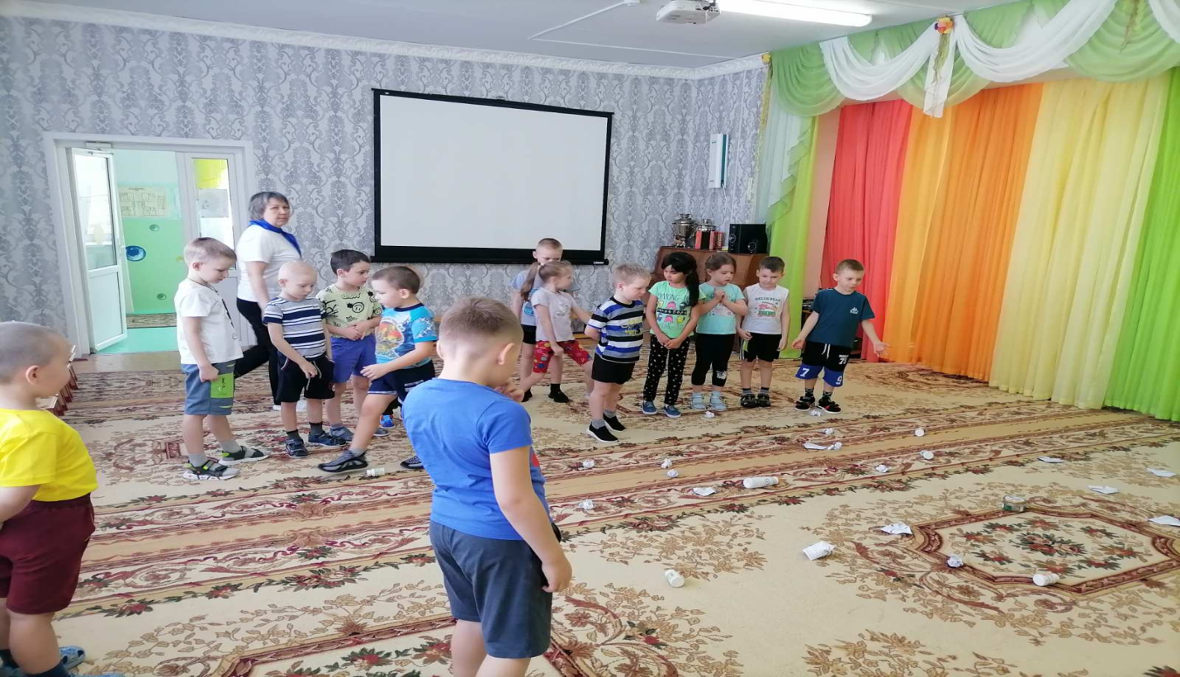

Все мы - дети Земли. И с малых лет мы должны познавать ее и учиться любить, оберегать, разумно пользоваться ею.
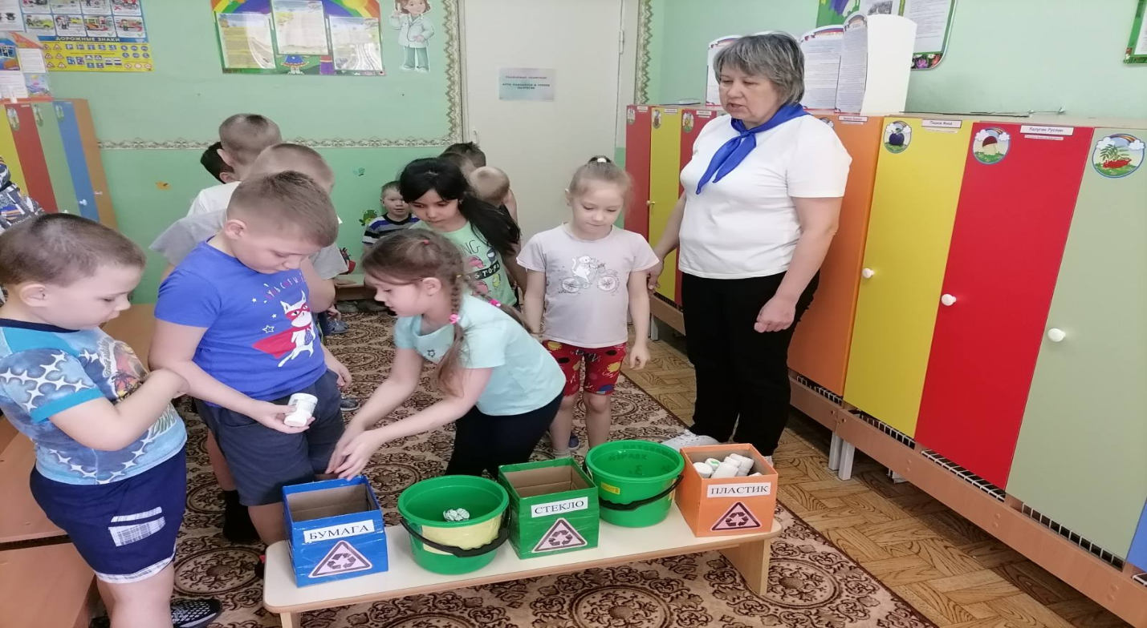
Формирование экологической культуры, экологического сознания процесс длительный и не простой. И существует, как известно, большое разнообразие форм и методов работы с детьми в этом направлении.
Игра с парашютом «Земля, воздух, вода»

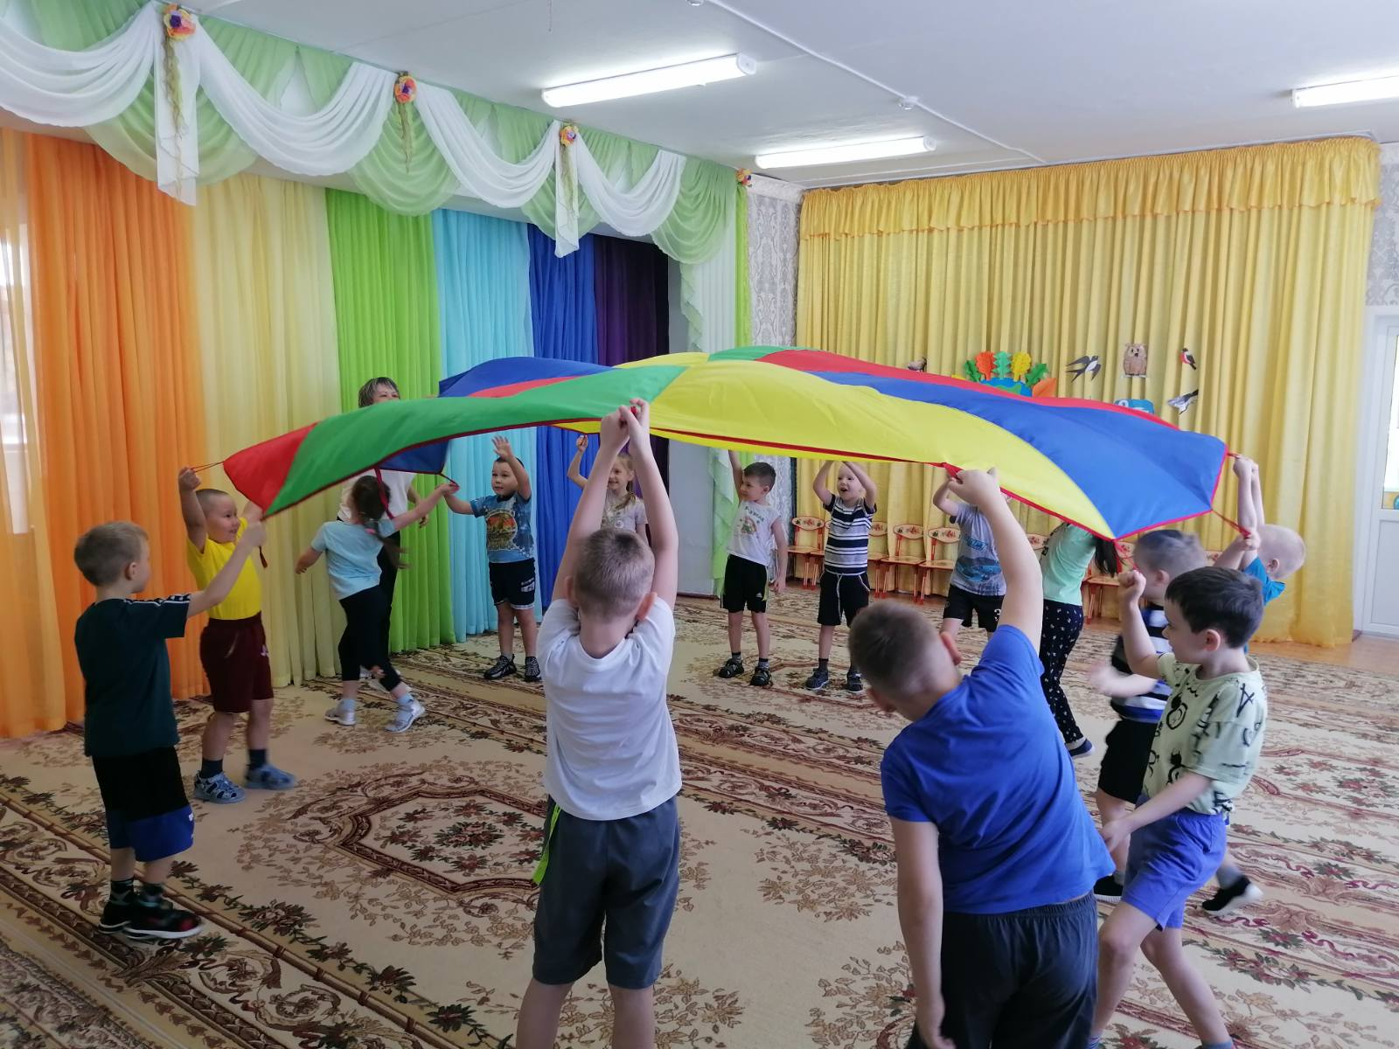

Взаимодействие дошкольников с природой в процессе экологического образования развивает психику ребенка, двигательную активность и делает его физически более крепким и здоровым. Подвижная игра: «Перелёт птиц»

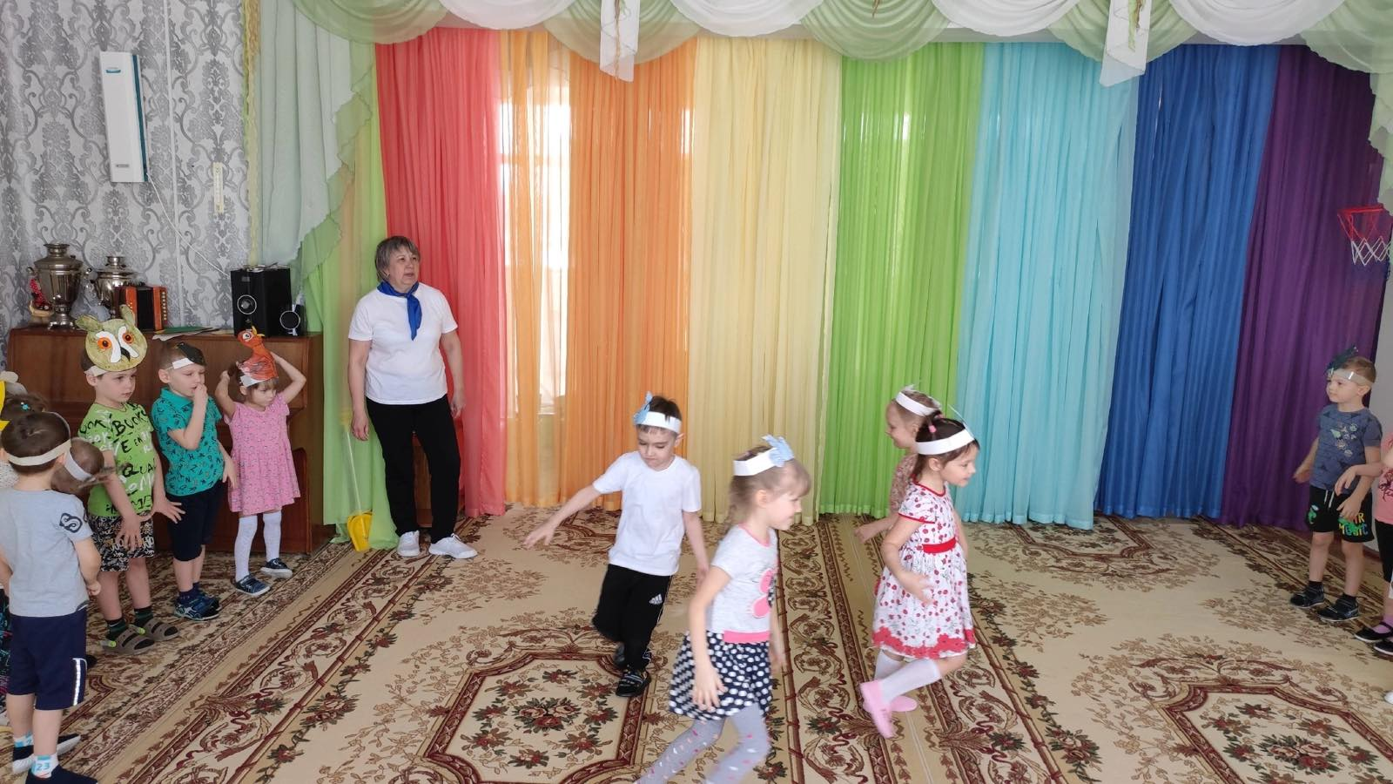
«Метод экологической идентификации» - отождествление себя с каким-либо природным объектом или явлением, игровой прием «превращения» в образы животных. Игра: «Хищники и травоядные»

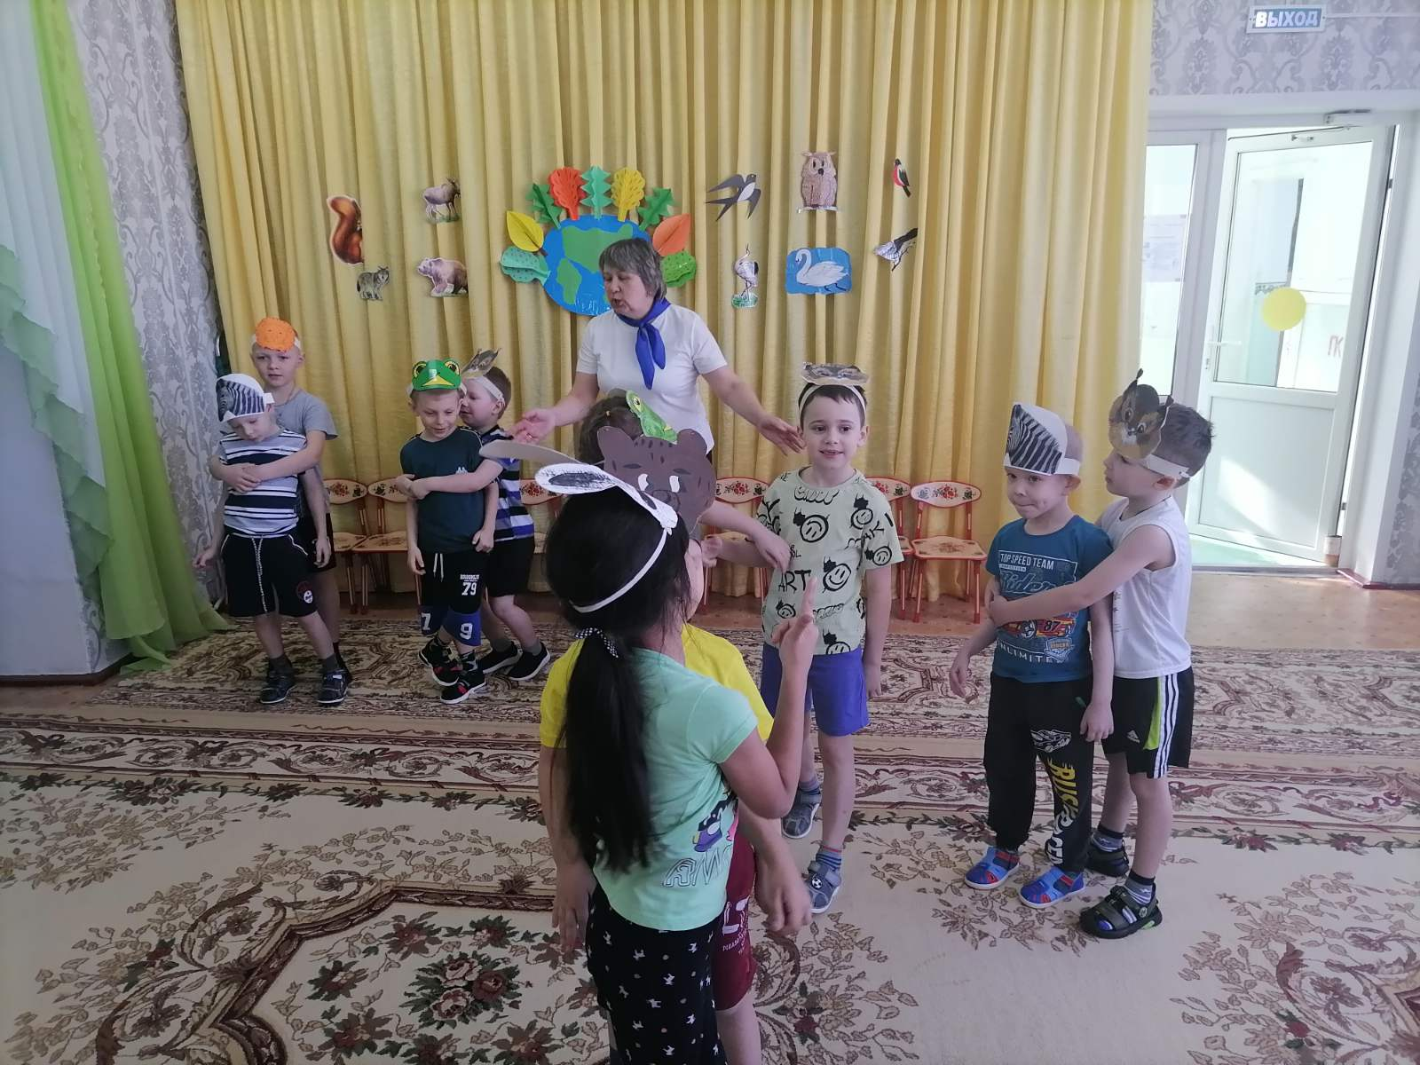
Целенаправленно работая, по экологическому воспитанию и образованию дошкольников, становятся очевидными такие изменения, как: расширение у детей экологических представлений; умение устанавливать причинно-следственные связи; возрастание интереса к объектам и явлениям природы, а также эмоциональная реакция на пагубное влияние человека на природу.

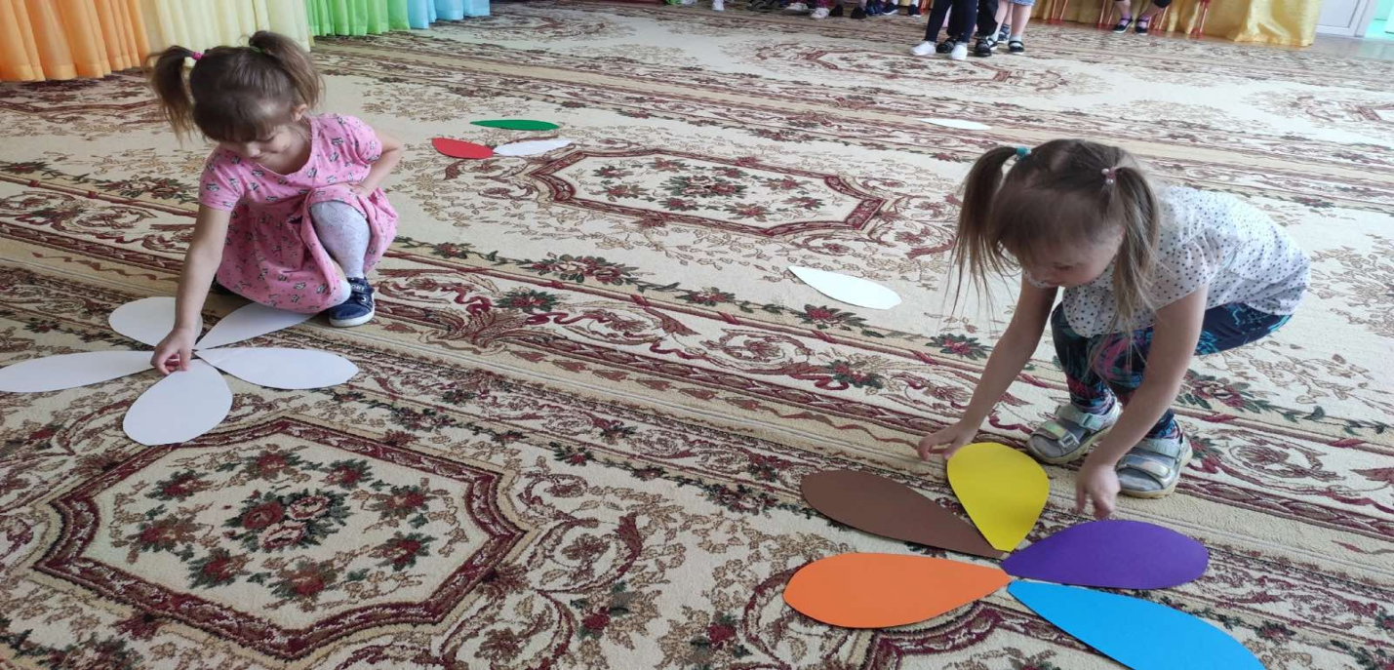
Появилось желание соблюдать нормы и правила поведения в окружающей среде, направленное на сохранение ценностей природы, появился интерес к природе своего села.

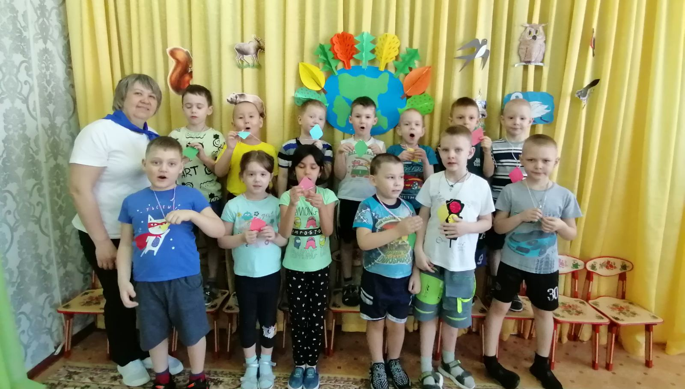
Подготовила: инструктор по физической культуре Т.С. Демакова

